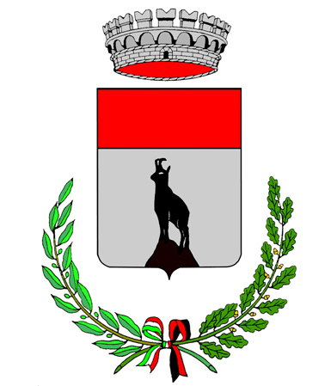L’AMMINISTRAZIONE COMUNALE DI CHAMOIS ORGANIZZA:

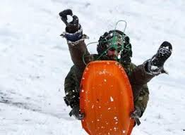
LA BOBBATA

DOMENICA
29 MARZO 2015
C H A M O I S

FESTA DI
FINE STAGIONE
CON BOBBATA

Salita alle ore 16.00 dal Lago Lod fino al Santuario di Clavalité
Una volta che tutti i partecipanti sono arrivati in cima, SI PARTE!!!
Vince …il primo che arriva al Lago Lod, dove musica ed aperitivi aspettano
per festeggiare tutti insieme.
Rientro in paese a piedi.
________________________________________________________________

Iscrizioni gratuite: sabato mattina presso Ufficio Turistico di Chamois
Dalle ore 10.00 alle ore 12.00 – tel. 0166 47134
Per informazioni noleggio bob: Noleggio Ski Chamois tel. 339 1374708
___________________________________________________

IMPORTANTE: tutti i partecipanti devono aver compiuto 18 anni.
L’organizzazione declina ogni responsabilità prima, durante e dopo l’evento
In caso di maltempo, la gara sarà annullata.



